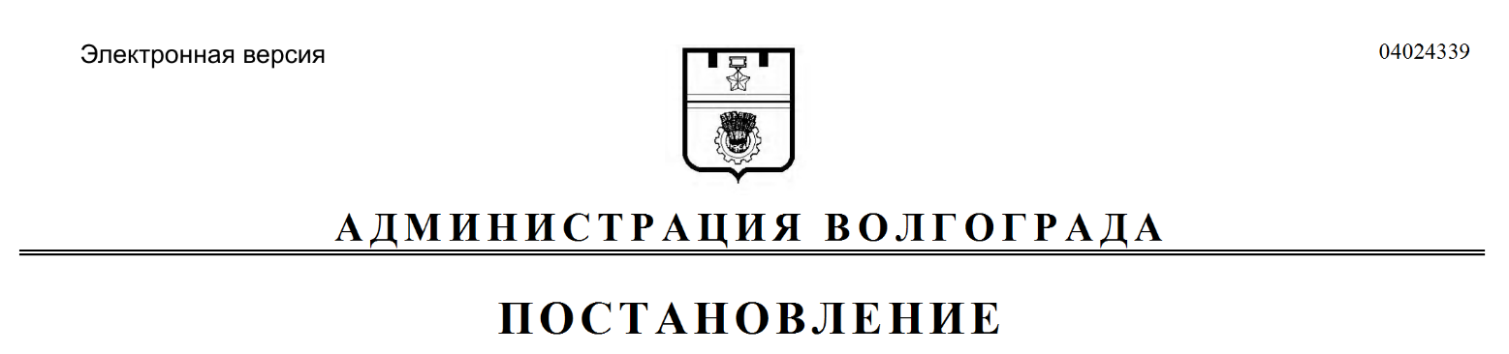
от 17.10.2019 № 1197

О внесении изменения в постановление администрации Волгограда от 28 апреля 2003 г. № 505 «О похоронном деле в Волгограде»

В соответствии с Федеральным законом от 12 января 1996 г. № 8-ФЗ «О погребении и похоронном деле», Законом Волгоградской области от 03 апреля 2007 г. № 1436-ОД «О погребении и похоронном деле в Волгоградской области», решением Волгоградской городской Думы от 04 июля 2007 г. № 47/1124 «О Правилах организации похорон и содержания муниципальных кладбищ в Волгограде», руководствуясь статьями 7, 39 Устава города-героя Волгограда,
администрация Волгограда
ПОСТАНОВЛЯЕТ:
1. Внести в постановление администрации Волгограда от 28 апреля 2003 г. № 505 «О похоронном деле в Волгограде» изменение, изложив пункт 1 в следующей редакции:
«1. Определить местами погребения умерших (погибших) следующие кладбища Волгограда:
в Тракторозаводском районе – Алюминиевское, Верхнезареченское, Рынок;
в Краснооктябрьском районе – Краснооктябрьское Старое, Красно-
октябрьское Новое;
в Дзержинском районе – Моторное, Димитриевское (Центральное), Гумрак, Овражное;
в Ворошиловском районе – Старое Ворошиловское, Новое Ворошиловское;
в Советском районе – Ельшанское, Горная Поляна, Горьковское, Песчанка, Майское;
в Кировском районе – Кировское (Старая Отрада), Мусульманское, Хохлы, Павловское, Песчаное-2, Бобыли;
в Красноармейском районе – Старое Красноармейское, Новое Красно-
армейское, Старое кладбище Красноармейского района, Сакко и Ванцетти.».
2. Настоящее постановление вступает в силу со дня его официального опубликования.

Глава Волгограда В.В.Лихачев

